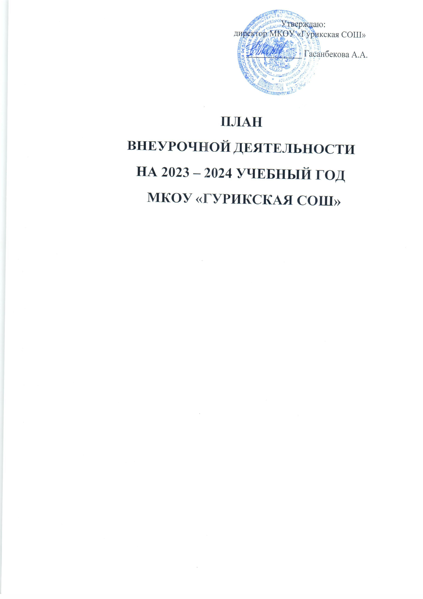

**Пояснительная записка**

**к плану внеурочной деятельности**

**МКОУ «Гурикская СОШ»**

**на 2023-2024 учебный год**

Внеурочная деятельность в школе является неотъемлемой частью учебно- воспитательного процесса и важнейшей формой организации свободного времени учащихся.

# Цели внеурочной деятельности:

* создание условий для достижения учащимися необходимого для жизни в обществе социального опыта и формирования принимаемой обществом системы ценностей;
* создание воспитывающей среды, обеспечивающей активизацию социальных, интеллектуальных интересов учащихся в свободное время, развитие здоровой, творчески растущей личности, с формированной гражданской ответственностью и правовым самосознанием, подготовленной к жизнедеятельности в новых условиях, способной на социально значимую практическую деятельность, реализацию добровольческих инициатив;
* создание условий для многогранного развития и социализации каждого обучающегося в свободное от учёбы время.

# Задачи внеурочной деятельности:

* развитие позитивного отношения к базовым общественным ценностям (человек, семья, Отечество, природа, мир, знания, труд, культура):
* воспитание гражданственности, патриотизма, уважения к правам, свободам и обязанностям человека;
* воспитание нравственных чувств и этического сознания;
* воспитание трудолюбия, творческого отношения к учению, труду, жизни;
* воспитание ценностного отношения к природе, окружающей среде (экологическое воспитание);
* воспитание ценностного отношения к прекрасному, формирование представлений об эстетических идеалах и ценностях (эстетическое воспитание);
* организация общественно-полезной и досуговой деятельности учащихся;
* формирование навыков позитивного коммуникативного общения с педагогами, сверстниками, родителями в решении общих проблем;
* создание комфортных условий для позитивного восприятия ценностей основного образования и более успешного освоения его содержания.

План внеурочной деятельности МКОУ «Гурикская СОШ» разработан на основе следующих нормативных документов:

* Федерального закона № 273-ФЗ «Об образовании в Российской Федерации» от 29 декабря 2012;
* Приказа Министерства образования и науки РФ от 06 октября 2009 № 363 «Об утверждении Федерального государственного стандарта начального общего образования» (зарегистрирован в Минюсте России 22.12.2009, регистрационный № 17785);
* Приказа Министерства образования и науки РФ от 17.12.2010 г. №1897 «Об утверждении федерального государственного образовательного стандарта основного

общего образования» (зарегистрирован Минюстом России 1 февраля 2011 г., регистрационный № 19644);

* приказа Министерства образования и науки Российской Федерации от 29.12.2014 № 1644

«О внесении изменений в приказ Министерства образования и науки Российской Федерации от 17декабря 2010 г. №1897 «Об утверждении федерального государственного образовательного стандарта основного общего образования», (зарегистрирован Минюстом России 06.02.2015, регистрационный № 35915);

* Приказа Министерства образования и науки РФ от 17 мая 2012 г. №413 «Об утверждении федерального государственного образовательного стандарта среднего общего образования»;
* письма Министерства образования и науки РФ от 19 апреля 2011 г. N 03-255 "О введении федерального государственного образовательного стандарта общего образования";
* письма Министерства образования и науки РФ от 12.05.2011 N 03-296 «Об организации внеурочной деятельности при введении федерального государственного образовательного стандарта общего образования»;
* постановления Главного государственного санитарного врача Российской Федерации от 29 декабря 2010 года № 189 «Об утверждении СанПиН 2.4.2.2821- «Санитарно- эпидемиологические требования к условиям и организации обучения в общеобразовательных учреждениях»;
* Устава школы;
* Положения об организации внеурочной деятельности обучающихся МКОУ «Гурикская СОШ »;

**Модель организации внеурочной деятельности МКОУ «Гурикская СОШ» оптимизационная**. В ее реализации принимают участие все педагогические работники учреждения (классный руководитель, учителя-предметники, педагоги-организаторы, библиотекарь, социальный педагоги и педагог-психолог). Координирующую роль выполняет, как правило, классный руководитель. Преимущества оптимизационной модели состоят в минимизации финансовых расходов на внеурочную деятельность, создании единого образовательного и методического пространства в ОУ, содержательном и организационном единстве всех его структурных подразделений.

Внеурочная деятельность, также как и учебная, направлена на достижение планируемых результатов освоения основной образовательной программы, в первую очередь, личностных и метапредметных результатов.

Основной целью организации внеурочной деятельности является формирование ключевых компетенций учащихся: информационной, коммуникативной, проблемной, кооперативной или компетенции по работе в сотрудничестве.

Внеурочная деятельность учащихся объединяет все виды и формы деятельности школьников, в которых возможно и целесообразно решение задач их воспитания и развития.

Для успешной реализации внеурочной деятельности в школе созданы необходимые условия. Величина недельной образовательной нагрузки (количество занятий), реализуемой через внеурочную деятельность, для каждого ребенка - 10 часов в неделю в 1-4 классах и 5 часов в неделю в 5-11 классах. Для недопущения перегрузки обучающихся предусмотрен перенос не более чем 1/2 количества часов, реализуемых через внеурочную деятельность, на не учебные дни и каникулярный период.

# Методическое обеспечение внеурочной деятельности:

* рабочие программы,
* методические пособия и цифровые ресурсы,
* интернет-ресурсы.

Рабочие программы по внеурочной деятельности разработаны в соответствии с локальным актом школы, рассмотрены на заседаниях школьных методических объединений и рекомендованы к утверждению на заседании педагогического совета школы.

# Уровни воспитательных результатов.

Первый уровень результатов – приобретение обучающимся социальных знаний (об общественных нормах, об устройстве общества, о социально одобряемых и неодобряемых формах поведения в обществе и т.п.), понимания социальной реальности и повседневной жизни.

Второй уровень результатов – формирование позитивных отношений обучающегося к базовым ценностям общества (человек, семья, Отечество, природа, мир, знания, труд, культура), ценностного отношения к социальной реальности в целом. Для достижения данного уровня результатов особое значение имеет равноправное взаимодействие обучающихся в защищенной, дружественной им социальной среде.

Третий уровень результатов – получение обучающимся опыта самостоятельного социального действия. Для достижения данного уровня результатов особое значение имеет его взаимодействие с социальными субъектами за пределами образовательного учреждения, в открытой общественной среде.

# Принципы организации внеурочной деятельности:

* соответствие возрастным особенностям обучающихся;
* преемственность с технологиями учебной деятельности;
* опора на традиции и положительный опыт организации внеурочной деятельности в образовательном учреждении;
* опора на ценности воспитательной системы школы;
* свободный выбор на основе личных интересов и склонностей обучающихся с учётом запросов родителей (законных представителей).

Данные принципы определяют способы организации внеурочной деятельности в школе:

* включение обучающихся в систему коллективных творческих дел, которые являются частью воспитательной системы школы по пяти направлениям;
* реализация программ внеурочной деятельности, разработанных педагогами школы;
* использование ресурсов учреждений дополнительного образования и других образовательных учреждений.

Внеурочная деятельность на базе образовательного учреждения реализуется в соответствии с требованиями ФГОС через системы неаудиторной занятости, дополнительного образования и работу классных руководителей.

Направления внеурочной деятельности выбраны с учётом пожеланий обучающихся и их родителей (законных представителей), рассмотрены на заседании Управляющего совета – протокол №8 от 28.08.2019 г.), согласованы на заседаниях школьных методических объединений и реализуются посредством различных форм организации (кружков, секций, клубов, творческих объединений).

План внеурочной деятельности на 2023-2024учебный год создаёт условия для повышения качества образования, обеспечивает развитие личности обучающихся, способствует самоопределению учащихся в выборе профиля обучения с учетом возможностей педагогического коллектива.

Внеурочная деятельность на уровне начального общего образования отвечает целям и задачам основной общеобразовательной программы начального образования отвечает запросам всех участников образовательных отношений, осуществляется в формах, отличных от урочной деятельности.

Внеурочная деятельность на уровне основного общего образования отвечает целям и задачам основной общеобразовательной программы основного общего образования МКОУ «Гурикская СОШ», отвечает запросам всех участников образовательного процесса, осуществляется в формах, отличных от урочной деятельности. В зависимости от задач на каждом этапе реализации образовательной программы количество часов, отводимых на внеурочную деятельность, может изменяться. Так, например, в 5 классе для обеспечения адаптации обучающихся к изменившейся образовательной ситуации может быть выделено больше часов, чем в 6 или 7 классе, либо в 8 классе – в связи с организацией предпрофильной подготовки и т. д. Выделение часов на внеурочную деятельность может различаться в связи необходимостью преодоления противоречий и разрешения проблем, возникающих в том или ином ученическом коллективе.

Количество часов, выделяемых на внеурочную деятельность, за два года обучения на этапе средней школы составляет не более 700 часов. Величину недельной образовательной нагрузки, реализуемой через внеурочную деятельность, определяют за пределами количества часов, отведенных на освоение обучающимися учебного плана. Для недопущения перегрузки обучающихся допускается перенос образовательной нагрузки, реализуемой через внеурочную деятельность, на периоды каникул. Внеурочная деятельность в каникулярное время может реализовываться в рамках тематических образовательных программ (лагерь с дневным пребыванием на базе общеобразовательной организации или на базе загородных детских центров, в туристических походах, экспедициях, поездках и т.д.) Реализация плана внеурочной деятельности предусматривает в течение года неравномерное распределение нагрузки. Так, при подготовке коллективных дел (в рамках инициативы ученических сообществ) и воспитательных мероприятий за 1–2 недели используется значительно больший объем времени, чем в иные периоды (между образовательными событиями). На курсы внеурочной деятельности по выбору обучающихся еженедельно расходуется до 4 часов, на организационное обеспечение учебной деятельности, на обеспечение благополучия обучающегося еженедельно до 1 часа. В зависимости от задач на каждом этапе реализации образовательной программы количество часов, отводимых на внеурочную деятельность, может изменяться. В 10-м классе для обеспечения адаптации обучающихся к изменившейся образовательной ситуации выделено больше часов, чем в 11-м классе.

**Организация жизни ученических сообществ** является важной составляющей внеурочной деятельности, направлена на формирование у обучающихся российской гражданской идентичности и таких компетенций, как:

* компетенция конструктивного, успешного и ответственного поведения в обществе с учетом правовых норм, установленных российским законодательством;
* социальная самоидентификация обучающихся посредством личностно значимой и общественно приемлемой деятельности, приобретение знаний о социальных ролях человека;
* компетенция в сфере общественной самоорганизации, участия в общественно значимой совместной деятельности.

Организация жизни ученических сообществ происходит:

* в рамках внеурочной деятельности в ученическом классе, общешкольной внеурочной деятельности, в сфере школьного ученического самоуправления, участия в детско- юношеских общественных объединениях, созданных в школе и за ее пределами;
* через приобщение обучающихся к общественной деятельности и школьным традициям, участие обучающихся в деятельности производственных, творческих объединений, благотворительных организаций;
* через участие в экологическом просвещении сверстников, родителей, населения, в благоустройстве школы, класса, города, в ходе партнерства с общественными организациями и объединениями.

Содержание данных занятий формируется с учетом пожеланий обучающихся и их родителей (законных представителей) и осуществляется посредством различных форм организации, отличных от урочной системы обучения, таких, как: экскурсии, кружки секции, круглые столы, конференции, диспуты, научное общество, олимпиады, конкурсы, соревнования, поисковые и научные исследования, общественно-полезные практики.

При организации внеурочной деятельности обучающихся образовательным учреждением могут использоваться возможности учреждений дополнительного образования, культуры, спорта. В период каникул для продолжения внеурочной деятельности могут использоваться возможности специализированных лагерей, тематических лагерных смен, летних школ, скаутских и туристических походов. Для развития потенциала одаренных и талантливых детей с участием самих обучающихся и их семей в школе могут разрабатываться индивидуальные учебные планы, в рамках которых формируется индивидуальная траектория развития обучающегося (содержание дисциплин, курсов, модулей, темп и формы образования).

**Воспитательные мероприятия** нацелены на формирование мотивов и ценностей обучающегося в таких сферах, как:

* отношение обучающихся к себе, к своему здоровью, к познанию себя, самоопределению и самосовершенствованию (включает подготовку к непрерывному образованию в рамках осуществления жизненных планов);
* отношение обучающихся к России как к Родине (Отечеству) (включает подготовку к патриотическому служению);
* отношения обучающихся с окружающими людьми (включает подготовку к общению со сверстниками, старшими и младшими);
* отношение обучающихся к семье и родителям (включает подготовку личности к семейной жизни);
* отношение обучающихся к закону, государству и к гражданскому обществу (включает подготовку личности к общественной жизни);
* отношение обучающихся к окружающему миру, к живой природе, художественной культуре (включает формирование у обучающихся научного мировоззрения);
* трудовые и социально-экономические отношения (включает подготовку личности к трудовой деятельности).

План воспитательных мероприятий разрабатывается педагогическим коллективом школы при участии родительской общественности. Источником этого раздела плана внеурочной деятельности становятся нормативные документы органов управления образованием (федеральных, региональных и муниципальных). Управляющий совет школы обеспечивает недопущение перегрузки обучающихся и педагогических работников. При подготовке и проведении воспитательных мероприятий (в масштабе ученического класса, классов одной параллели или сообщества классов)

предусматривается вовлечение в активную деятельность максимально большего числа обучающихся.

В каникулярное время (осенние, весенние каникулы) предусматривается реализация задач активного отдыха, оздоровления обучающихся, поддержка инициатив обучающихся, в том числе выезды на природу, туристические походы, поездки по территории России, организация «зрительского марафона» (коллективное посещение кинопоказов, театральных спектаклей, концертов, просмотр видеофильмов, посещение выставок, художественных музеев с обязательным коллективным обсуждением).

Рабочие программы внеурочной деятельности в соответствии с планом реализуются в полном объеме. Таким образом, план внеурочной деятельности на 2023–2024 учебный год создаёт условия для повышения качества образования, обеспечивает развитие личности учащихся.